绝密★启封并使用完毕前
2018年普通高等学校招生全国统一考试
理科综合能力测试（北京卷）
本试卷共16页，共300分。考试时长150分钟。考生务必将答案答在答题卡上，在试卷上作答无效。考试结束后，将本试卷和答题卡一并交回。
可能用到的相对原子质量：H 1 C 12 N 14 O 16
第一部分（选择题 共120分）
本部分共20小题，每小题6分，共120分。在每小题列出的四个选项中，选出最符合题目要求的一项。
1．细胞膜的选择透过性保证了细胞内相对稳定的微环境。下列物质中，以（自由）扩散方式通过细胞膜的是
A．Na⁺
B．二氧化碳
C．RNA
D．胰岛素
2．哺乳动物肝细胞的代谢活动十分旺盛，下列细胞结构与对应功能表述有误的是
A．细胞核：遗传物质储存与基因转录
B．线粒体：丙酮酸氧化与ATP合成
C．高尔基体：分泌蛋白的合成与加工
D．溶酶体：降解失去功能的细胞组分
3．光反应在叶绿体类囊体上进行。在适宜条件下，向类囊体悬液中加入氧化还原指示剂DCIP，照光后DCIP由蓝色逐渐变为无色。该反应过程中
A．需要ATP提供能量
B．DCIP被氧化
C．不需要光合色素参与
D．会产生氧气
4．以下高中生物学实验中，操作不正确的是
A．在制作果酒的实验中，将葡萄汁液装满整个发酵装置
B．鉴定DNA时，将粗提产物与二苯胺混合后进行沸水浴
C．用苏丹Ⅲ染液染色，观察花生子叶细胞中的脂肪滴（颗粒）
D．用龙胆紫染液染色，观察洋葱根尖分生区细胞中的染色体
5．用XhoI和SalI两种限制性核酸内切酶分别处理同一DNA片段，酶切位点及酶切产物分离结果如图。以下叙述不正确的是
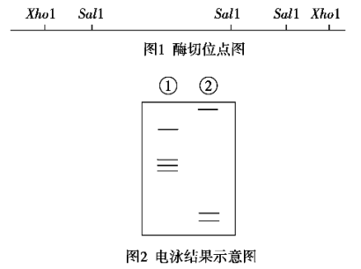
A．图1中两种酶识别的核苷酸序列不同
B．图2中酶切产物可用于构建重组DNA
C．泳道①中是用SalI处理得到的酶切产物
D．图中被酶切的DNA片段是单链DNA
6．下列我国科技成果所涉及物质的应用中，发生的不是化学变化的是
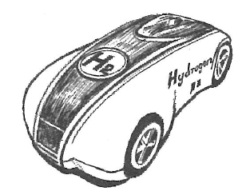 | 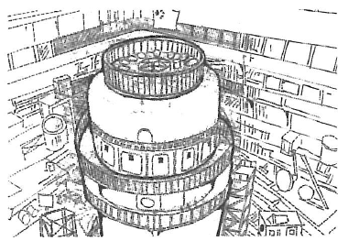 | 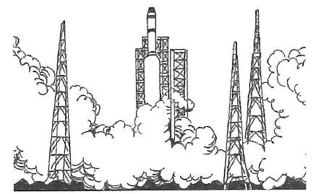 | 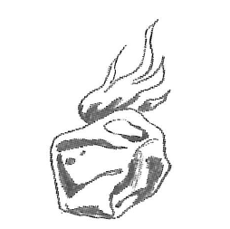
A．甲醇低温所制氢气用于新能源汽车 | B．氘、氚用作“人造太阳”核聚变燃料 | C．偏二甲肼用作发射“天宫二号”的火箭燃料 | D．开采可燃冰，将其作为能源使用
7．我国科研人员提出了由CO₂和CH₄转化为高附加值产品CH₃COOH的催化反应历程。该历程示意图如下。
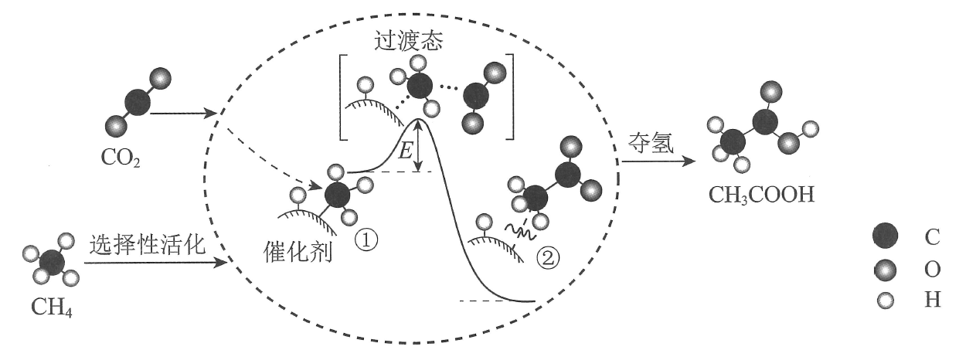
下列说法不正确的是
A．生成CH₃COOH总反应的原子利用率为100%
B．CH₄→CH₃COOH过程中，有C―H键发生断裂
C．①→②放出能量并形成了C―C键
D．该催化剂可有效提高反应物的平衡转化率
8．下列化学用语对事实的表述不正确的是
A．硬脂酸与乙醇的酯化反应：C₁₇H₃₅COOH+C₂H₅¹⁸OH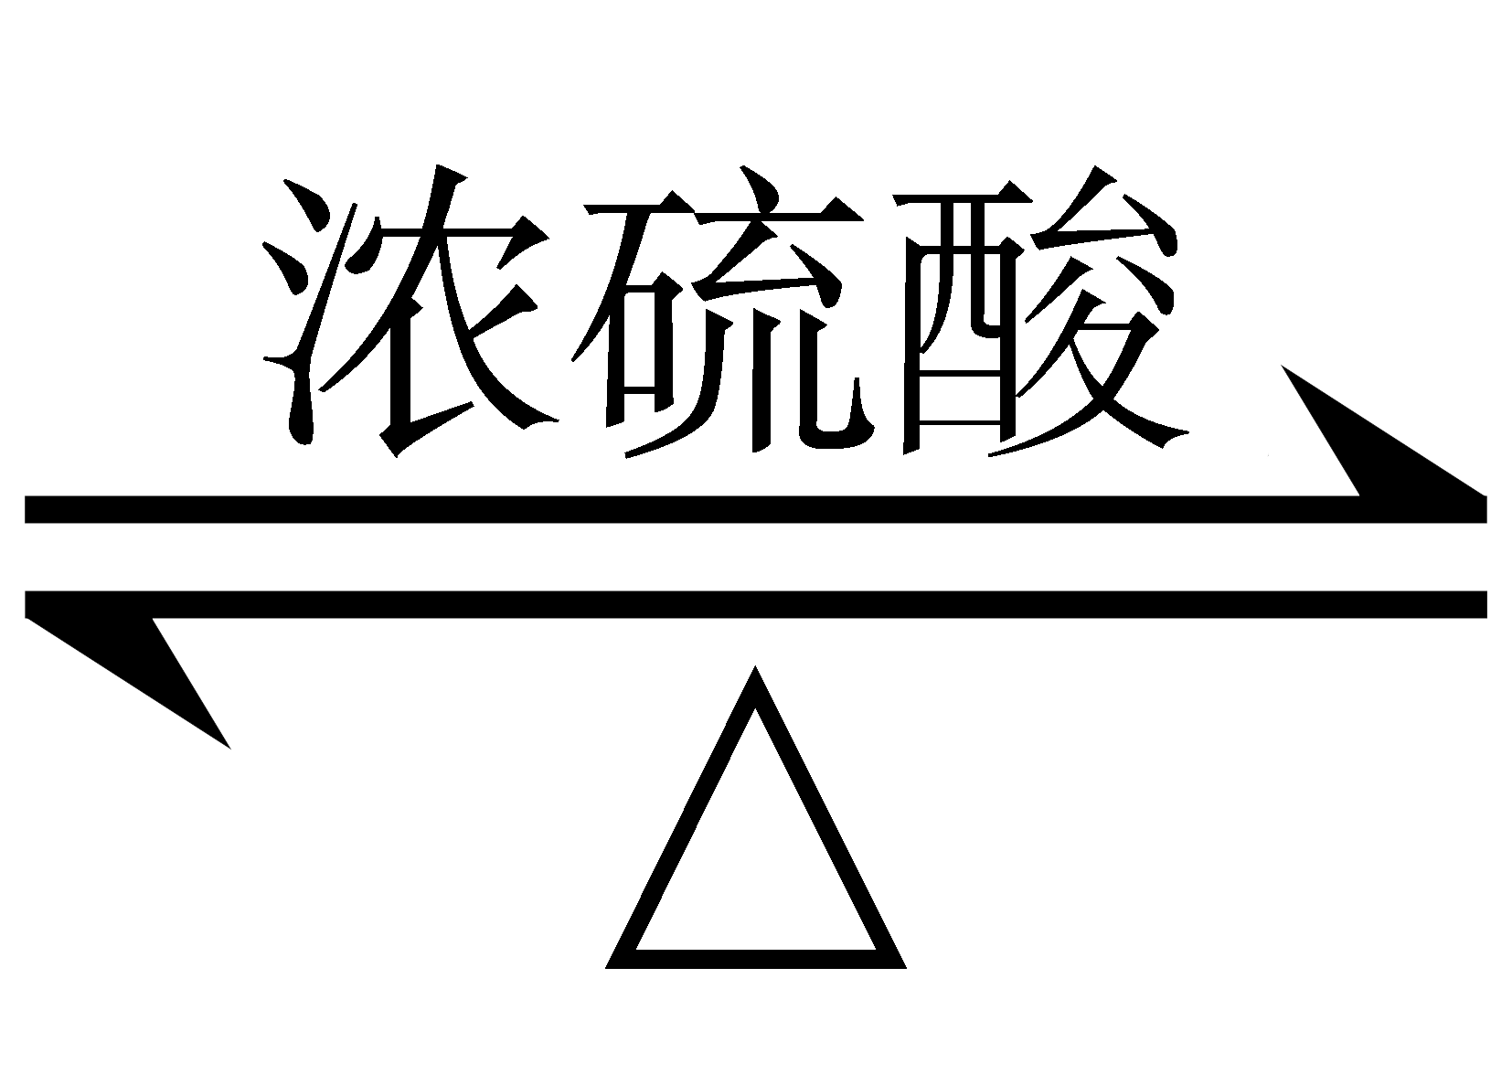C₁₇H₃₅COOC₂H₅+H₂¹⁸O
B．常温时，0.1 mol·L⁻¹氨水的pH=11.1：NH₃·H₂O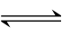+OH⁻
C．由Na和C1形成离子键的过程：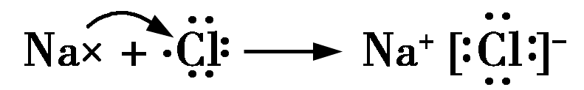
D．电解精炼铜的阴极反应：Cu²⁺ +2e⁻Cu
9．下列实验中的颜色变化，与氧化还原反应无关的是
 | A | B | C | D
实验 | NaOH溶液滴入FeSO₄溶液中 | 石蕊溶液滴入氯水中 | Na₂S溶液滴入AgCl浊液中 | 热铜丝插入稀硝酸中
现象 | 产生白色沉淀，随后变为红褐色 | 溶液变红，随后迅速褪色 | 沉淀由白色逐渐变为黑色 | 产生无色气体，随后变为红棕色
10．一种芳纶纤维的拉伸强度比钢丝还高，广泛用作防护材料。其结构片段如下图
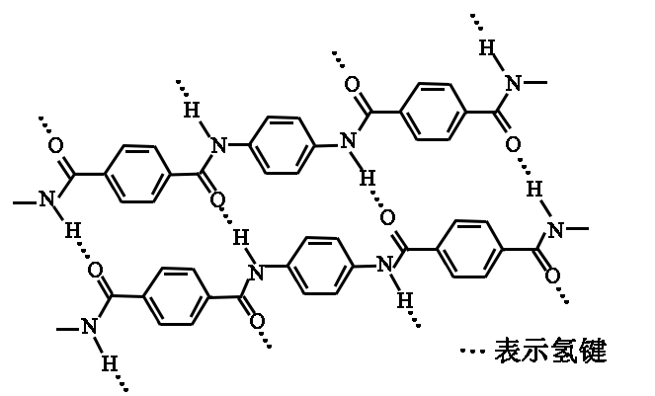
下列关于该高分子的说法正确的是
A．完全水解产物的单个分子中，苯环上的氢原子具有不同的化学环境
B．完全水解产物的单个分子中，含有官能团―COOH或―NH₂
C．氢键对该高分子的性能没有影响
D．结构简式为：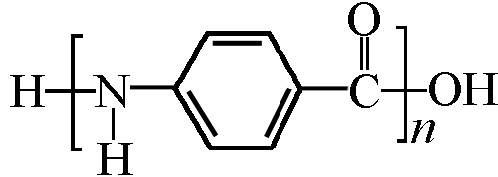
11．测定0.1 mol·L⁻¹ Na₂SO₃溶液先升温再降温过程中的pH，数据如下。
时刻 | ① | ② | ③ | ④
温度/℃ | 25 | 30 | 40 | 25
pH | 9.66 | 9.52 | 9.37 | 9.25
实验过程中，取①④时刻的溶液，加入盐酸酸化的BaCl₂溶液做对比实验，④产生白色沉淀多。
下列说法不正确的是
A．Na₂SO₃溶液中存在水解平衡：+H₂O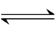+OH⁻
B．④的pH与①不同，是由于浓度减小造成的
C．①→③的过程中，温度和浓度对水解平衡移动方向的影响一致
D．①与④的K_{w}值相等
12．验证牺牲阳极的阴极保护法，实验如下（烧杯内均为经过酸化的3%NaCl溶液）。
① | ② | ③
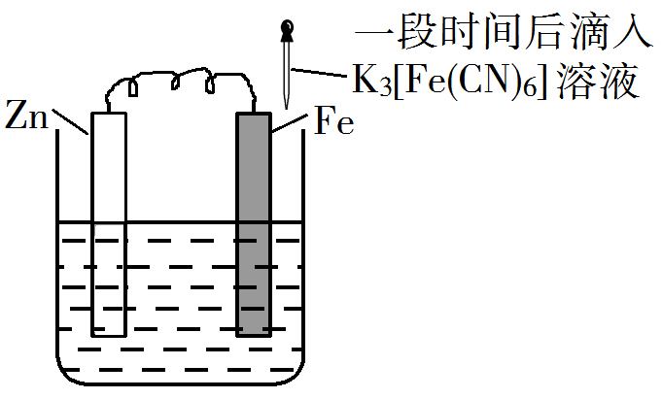 | 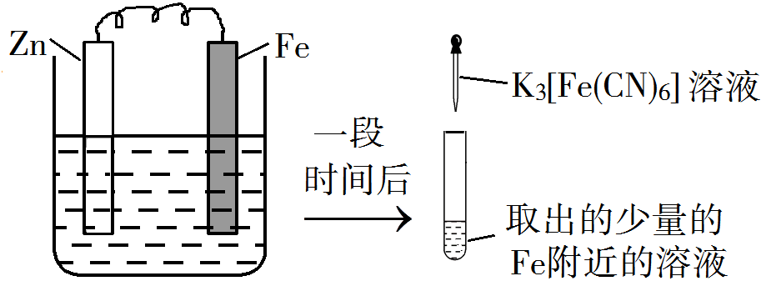 | 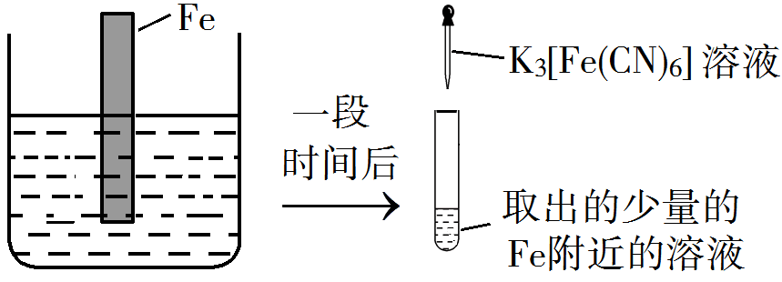
在Fe表面生成蓝色沉淀 | 试管内无明显变化 | 试管内生成蓝色沉淀
下列说法不正确的是
A．对比②③，可以判定Zn保护了Fe
B．对比①②，K₃[Fe(CN)₆]可能将Fe氧化
C．验证Zn保护Fe时不能用①的方法
D．将Zn换成Cu，用①的方法可判断Fe比Cu活泼
13．在核反应方程${}_{2}^{4}{}\text{He+}{}_{7}^{\text{14}}{}N→{}_{8}^{\text{17}}{}\text{O+X}$中，X表示的是
A．质子 B．中子 C．电子 D．α粒子
14．关于分子动理论，下列说法正确的是
A．气体扩散的快慢与温度无关
B．布朗运动是液体分子的无规则运动
C．分子间同时存在着引力和斥力
D．分子间的引力总是随分子间距增大而增大
15．用双缝干涉实验装置得到白光的干涉条纹，在光源与单缝之间加上红色滤光片后
A．干涉条纹消失
B．彩色条纹中的红色条纹消失
C．中央条纹变成暗条纹
D．中央条纹变成红色
16．如图所示，一列简谐横波向右传播，P、Q两质点平衡位置相距0.15 m。当P运动到上方最大位移处时，Q刚好运动到下方最大位移处，则这列波的波长可能是
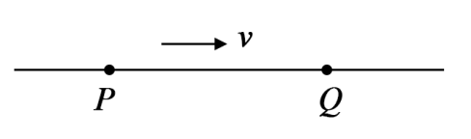
A．0.60 m
B．0.30 m
C．0.20 m
D．0.15 m
17．若想检验“使月球绕地球运动的力”与“使苹果落地的力”遵循同样的规律，在已知月地距离约为地球半径60倍的情况下，需要验证
A．地球吸引月球的力约为地球吸引苹果的力的1/60²
B．月球公转的加速度约为苹果落向地面加速度的1/60²
C．自由落体在月球表面的加速度约为地球表面的1/6
D．苹果在月球表面受到的引力约为在地球表面的1/60
18．某空间存在匀强磁场和匀强电场。一个带电粒子(不计重力)以一定初速度射入该空间后，做匀速直线运动；若仅撤除电场，则该粒子做匀速圆周运动，下列因素与完成上述两类运动无关的是
A．磁场和电场的方向
B．磁场和电场的强弱
C．粒子的电性和电量
D．粒子入射时的速度
19．研究与平行板电容器电容有关因素的实验装置如图所示，下列说法正确的是
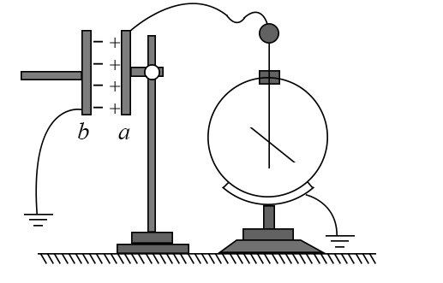
A．实验前，只用带电玻璃棒与电容器a板接触，能使电容器带电
B．实验中，只将电容器b板向上平移，静电计指针的张角变小
C．实验中，只在极板间插入有机玻璃板，静电计指针的张角变大
D．实验中，只增加极板带电量，静电计指针的张角变大，表明电容增大
20．根据高中所学知识可知，做自由落体运动的小球，将落在正下方位置。但实际上，赤道上方200m处无初速下落的小球将落在正下方位置偏东约6cm处，这一现象可解释为，除重力外，由于地球自转，下落过程小球还受到一个水平向东的“力”，该“力”与竖直方向的速度大小成正比，现将小球从赤道地面竖直上抛，考虑对称性，上升过程该“力”水平向西，则小球
A．到最高点时，水平方向的加速度和速度均为零
B．到最高点时，水平方向的加速度和速度均不为零
C．落地点在抛出点东侧
D．落地点在抛出点西侧
第二部分（非选择题 共180分）
本部分共11小题，共180分。
21．（18分）
用图1所示的实验装置研究小车速度随时间变化的规律。
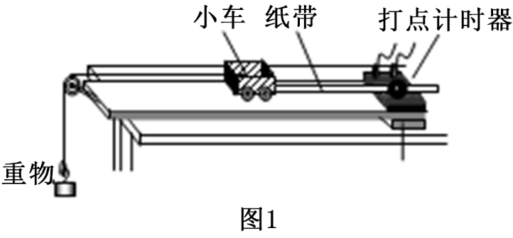
主要实验步骤如下：
a．安装好实验器材。接通电源后，让拖着纸带的小车沿长木板运动，重复几次。
b．选出一条点迹清晰的纸带，找一个合适的点当作计时起点O（t=0），然后每隔相同的时间间隔T选取一个计数点，如图2中A、B、C、D、E、F……所示。
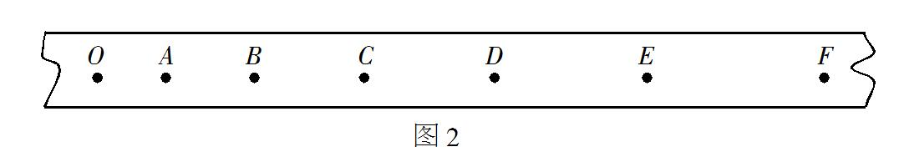
c．通过测量、计算可以得到在打A、B、C、D、E……点时小车的速度，分别记作v₁、v₂、v₃、v₄、v₅……
d．以速度v为纵轴、时间t为横轴建立直角坐标系，在坐标纸上描点，如图3所示。
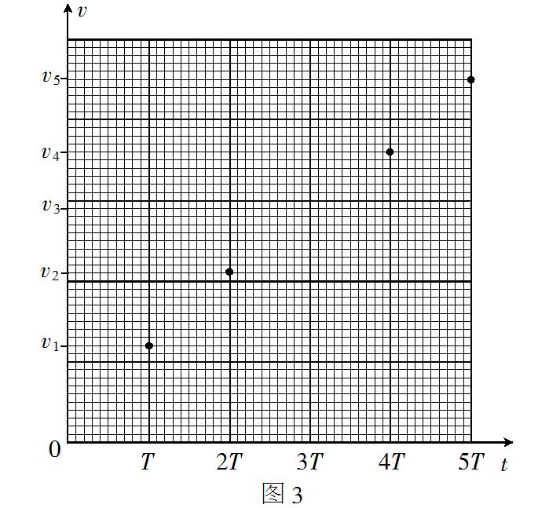
结合上述实验步骤，请你完成下列任务：
（1）在下列仪器和器材中，还需要使用的有____________和___________(填选项前的字母)。
A．电压合适的50 Hz交流电源
B．电压可调的直流电源
C．刻度尺
D．秒表
E．天平(含砝码)
（2）在图3中已标出计数点A、B、D、E对应的坐标点，请在该图中标出计数点C对应的坐标点，并画出v-t图像。学科*网
（3）观察v-t图像，可以判断小车做匀变速直线运动，其依据是___________。v-t图像斜率的物理意义是______________________。
（4）描绘v-t图像前，还不知道小车是否做匀变速直线运动。用平均速度表示各计数点的瞬时速度，从理论上讲，对△t的要求是______（选填“越小越好”或“与大小无关”)；从实验的角度看，选取的△x大小与速度测量的误差______(选填“有关”或“无关”)。
（5）早在16世纪末，伽利略就猜想落体运动的速度应该是均匀变化的。当时只能靠滴水计时，为此他设计了如图4所示的“斜面实验”，反复做了上百次，验证了他的猜想。请你结合匀变速直线运动的知识，分析说明如何利用伽利略“斜面实验”检验小球的速度是随时间均匀变化的。
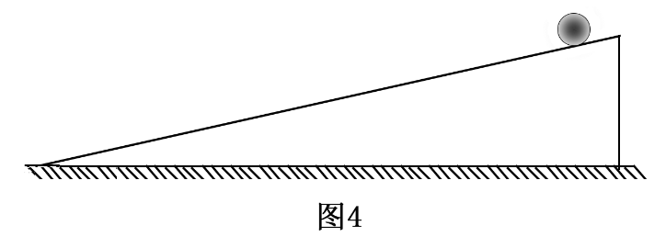
22．（16分）
2022年将在我国举办第二十四届冬奥会，跳台滑雪是其中最具观赏性的项目之一。某滑道示意图如下，长直助滑道AB与弯曲滑道BC平滑衔接，滑道BC高h=10 m，C是半径R=20 m圆弧的最低点，质量m=60 kg的运动员从A处由静止开始匀加速下滑，加速度a=4.5 m/s²，到达B点时速度v_{B}=30 m/s。取重力加速度g=10 m/s²。
（1）求长直助滑道AB的长度L；
（2）求运动员在AB段所受合外力的冲量的I大小；
（3）若不计BC段的阻力，画出运动员经过C点时的受力图，并求其所受支持力F_{N}的大小。
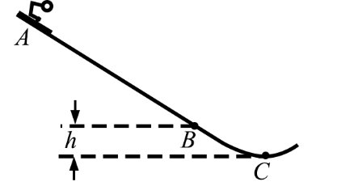
23．（18分）
如图1所示，用电动势为E、内阻为r的电源，向滑动变阻器R供电。改变变阻器R的阻值，路端电压U与电流I均随之变化。
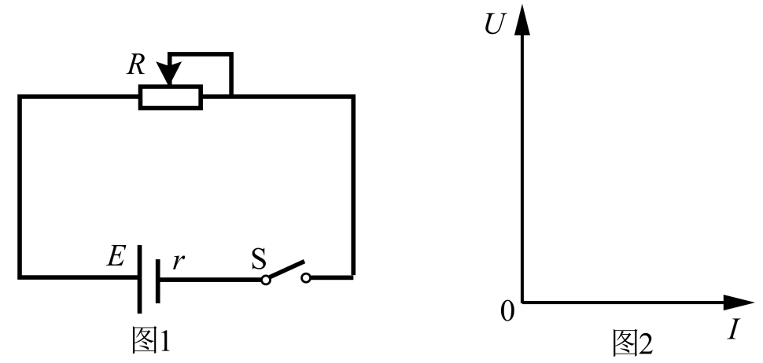
（1）以U为纵坐标，I为横坐标，在图2中画出变阻器阻值R变化过程中U-I图像的示意图，并说明U-I图像与两坐标轴交点的物理意义。
（2）a．请在图2画好的U-I关系图线上任取一点，画出带网格的图形，以其面积表示此时电源的输出功率；
b．请推导该电源对外电路能够输出的最大电功率及条件。
（3）请写出电源电动势定义式，并结合能量守恒定律证明：电源电动势在数值上等于内、外电路电势降落之和。学.科网
24．（20分）
（1）静电场可以用电场线和等势面形象描述。
a．请根据电场强度的定义和库仑定律推导出点电荷Q的场强表达式；
b．点电荷的电场线和等势面分布如图所示，等势面S₁、S₂到点电荷的距离分别为r₁、r₂。我们知道，电场线的疏密反映了空间区域电场强度的大小。请计算S₁、S₂上单位面积通过的电场线条数之比N₁/N₂。
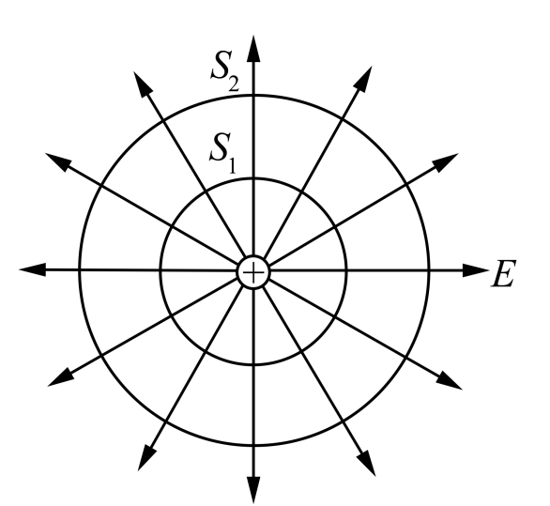
（2）观测宇宙中辐射电磁波的天体，距离越远单位面积接收的电磁波功率越小，观测越困难。为了收集足够强的来自天体的电磁波，增大望远镜口径是提高天文观测能力的一条重要路径。2016年9月25日，世界上最大的单口径球面射电望远镜FAST在我国贵州落成启用，被誉为“中国天眼”。FAST直径为500 m，有效提高了人类观测宇宙的精度和范围。
a．设直径为100 m的望远镜能够接收到的来自某天体的电磁波功率为P₁，计算FAST能够接收到的来自该天体的电磁波功率P₂；
b．在宇宙大尺度上，天体的空间分布是均匀的，仅以辐射功率为P的同类天体为观测对象，设直径为100 m望远镜能够观测到的此类天体数目是N₀，计算FAST能够观测到的此类天体数目N。
25．（17分）8−羟基喹啉被广泛用作金属离子的络合剂和萃取剂，也是重要的医药中间体。下图是8−羟基喹啉的合成路线。
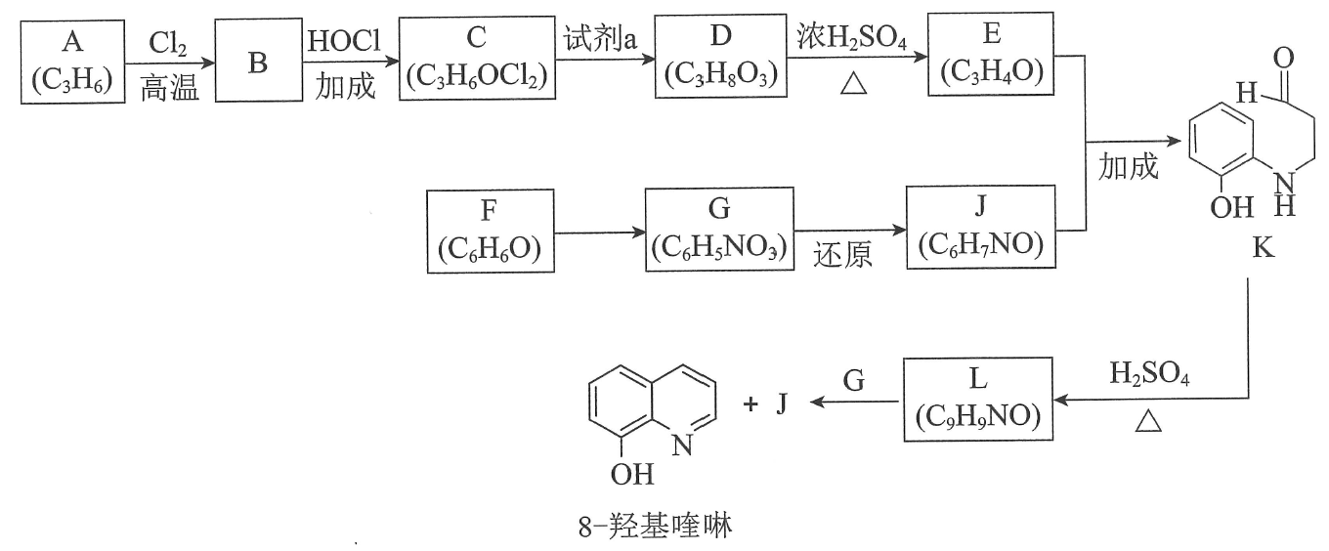
已知：i. 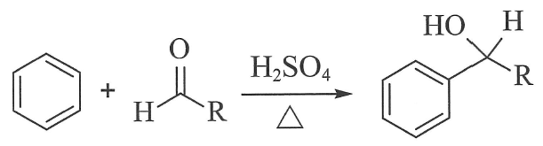
ii.同一个碳原子上连有2个羟基的分子不稳定。
（1）按官能团分类，A的类别是__________。
（2）A→B的化学方程式是____________________。
（3）C可能的结构简式是__________。
（4）C→D所需的试剂a是__________。
（5）D→E的化学方程式是__________。
（6）F→G的反应类型是__________。
（7）将下列K→L的流程图补充完整：
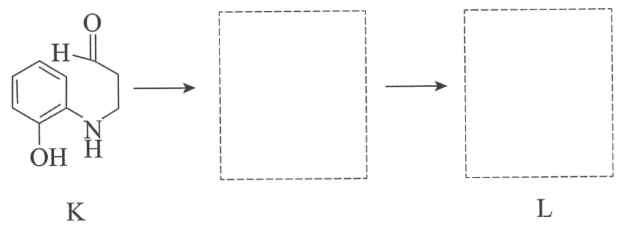
（8）合成8−羟基喹啉时，L发生了__________（填“氧化”或“还原”）反应，反应时还生成了水，则L与G物质的量之比为__________。
26．（13分）磷精矿湿法制备磷酸的一种工艺流程如下：
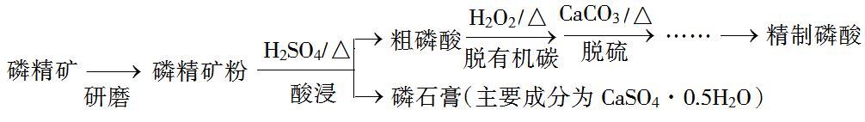
已知：磷精矿主要成分为Ca₅(PO₄)₃(OH)，还含有Ca₅(PO₄)₃F和有机碳等。
溶解度：Ca₅(PO₄)₃(OH)<CaSO₄·0.5H₂O
（1）上述流程中能加快反应速率的措施有__________。
（2）磷精矿粉酸浸时发生反应：
2Ca₅(PO₄)₃(OH)+3H₂O+10H₂SO₄10CaSO₄·0.5H₂O+6H₃PO₄
①该反应体现出酸性关系：H₃PO₄__________H₂SO₄（填“>”或“<”）。
②结合元素周期律解释①中结论：P和S电子层数相同，__________。
（3）酸浸时，磷精矿中Ca₅(PO₄)₃F所含氟转化为HF，并进一步转化为SiF₄除去。写出生成HF的化学方程式：__________。
（4）H₂O₂将粗磷酸中的有机碳氧化为CO₂脱除，同时自身也会发生分解。相同投料比、相同反应时间，不同温度下的有机碳脱除率如图所示。80℃后脱除率变化的原因：____________________。
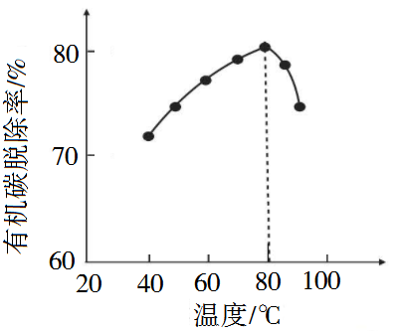
（5）脱硫时，CaCO₃稍过量，充分反应后仍有SO₄²⁻残留，原因是__________；加入BaCO₃可进一步提高硫的脱除率，其离子方程式是____________________。
（6）取a g所得精制磷酸，加适量水稀释，以百里香酚酞作指示剂，用b mol·L⁻¹NaOH溶液滴定至终点时生成Na₂HPO₄，消耗NaOH溶液c mL，精制磷酸中H₃PO₄的质量分数是________。（已知：H₃PO₄摩尔质量为98 g·mol⁻¹）
27．（12分）近年来，研究人员提出利用含硫物质热化学循环实现太阳能的转化与存储。过程如下：
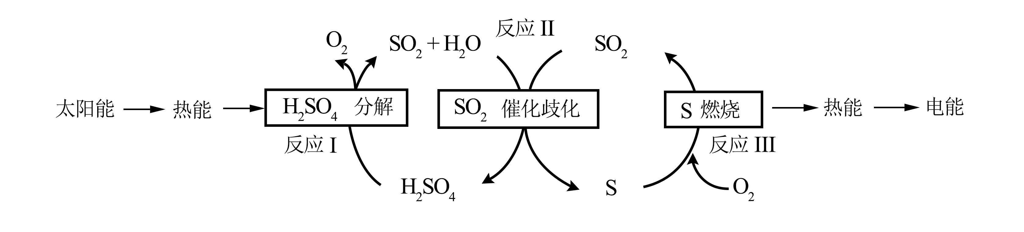
（1）反应Ⅰ：2H₂SO₄(l)2SO₂(g)+2H₂O(g)+O₂(g) ΔH₁=+551 kJ·mol^{－1}
反应Ⅲ：S(s)+O₂(g)SO₂(g) ΔH₃=－297 kJ·mol^{－1}
反应Ⅱ的热化学方程式：________________。
（2）对反应Ⅱ，在某一投料比时，两种压强下，H₂SO₄在平衡体系中物质的量分数随温度的变化关系如图所示。
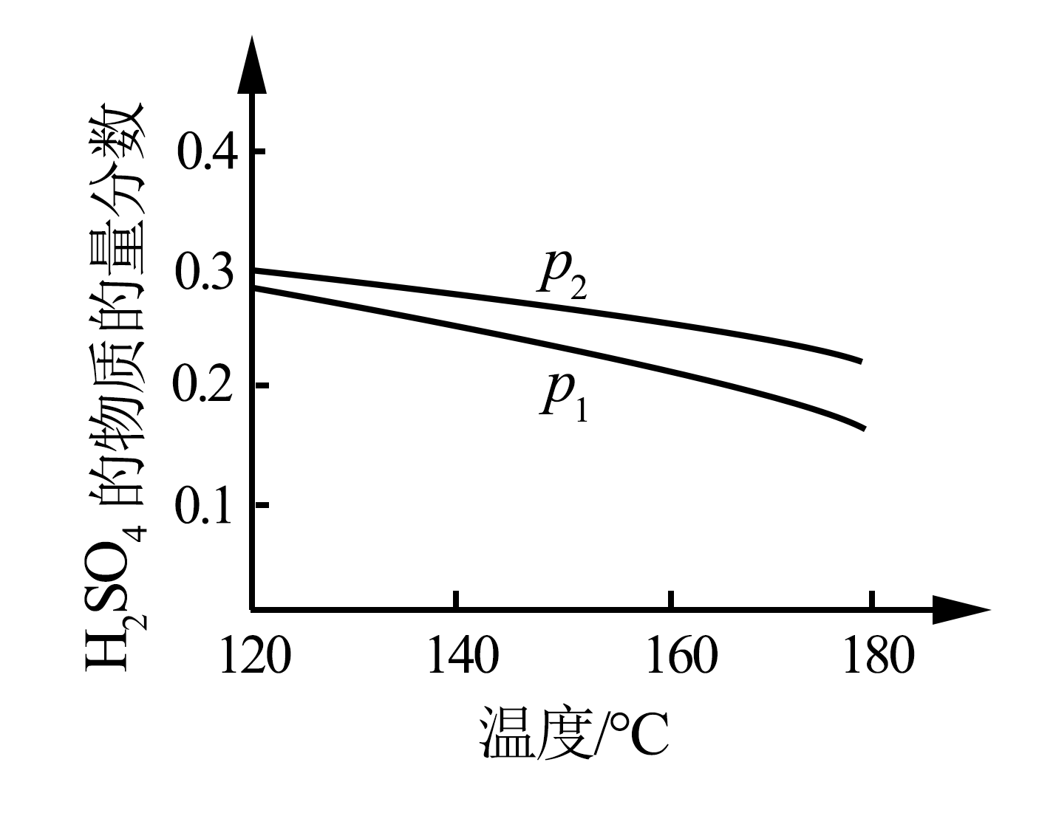
p₂_______p ₁（填“＞”或“＜”），得出该结论的理由是________________。
（3）I－可以作为水溶液中SO₂歧化反应的催化剂，可能的催化过程如下。将ii补充完整。
i．SO₂+4I－+4H⁺S↓+2I₂+2H₂O
ii．I₂+2H₂O+__________________+_______+2 I－
（4）探究i、ii反应速率与SO₂歧化反应速率的关系，实验如下：分别将18 mL SO₂饱和溶液加入到2 mL下列试剂中，密闭放置观察现象。（已知：I₂易溶解在KI溶液中）
序号 | A | B | C | D
试剂组成 | 0.4 mol·L^{－1} KI | a mol·L^{－1} KI  0.2 mol·L^{－1} H₂SO₄ | 0.2 mol·L^{－1} H₂SO₄ | 0.2 mol·L^{－1} KI  0.0002 mol I₂
实验现象 | 溶液变黄，一段时间后出现浑浊 | 溶液变黄，出现浑浊较A快 | 无明显现象 | 溶液由棕褐色很快褪色，变成黄色，出现浑浊较A快
①B是A的对比实验，则a=__________。
②比较A、B、C，可得出的结论是______________________。
③实验表明，SO₂的歧化反应速率D＞A，结合i、ii反应速率解释原因：________________。
28．（16分）实验小组制备高铁酸钾（K₂FeO₄）并探究其性质。
资料：K₂FeO₄为紫色固体，微溶于KOH溶液；具有强氧化性，在酸性或中性溶液中快速产生O₂，在碱性溶液中较稳定。
（1）制备K₂FeO₄（夹持装置略）
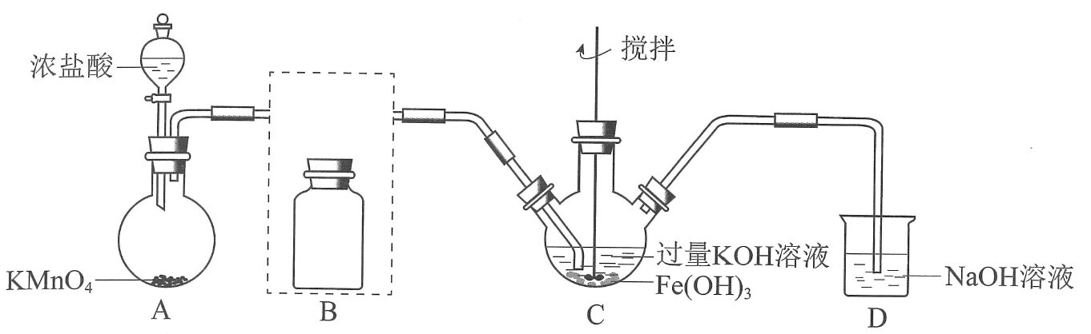
①A为氯气发生装置。A中反应方程式是________________（锰被还原为Mn²⁺）。
②将除杂装置B补充完整并标明所用试剂。
③C中得到紫色固体和溶液。C中Cl₂发生的反应有
3Cl₂+2Fe(OH)₃+10KOH2K₂FeO₄+6KCl+8H₂O，另外还有________________。
（2）探究K₂FeO₄的性质
①取C中紫色溶液，加入稀硫酸，产生黄绿色气体，得溶液a，经检验气体中含有Cl₂。为证明是否K₂FeO₄氧化了Cl－而产生Cl₂，设计以下方案：
方案Ⅰ | 取少量a，滴加KSCN溶液至过量，溶液呈红色。
方案Ⅱ | 用KOH溶液充分洗涤C中所得固体，再用KOH溶液将K₂FeO₄溶出，得到紫色溶液b。取少量b，滴加盐酸，有Cl₂产生。
Ⅰ．由方案Ⅰ中溶液变红可知a中含有______离子，但该离子的产生不能判断一定是K₂FeO₄将Cl－氧化，还可能由________________产生（用方程式表示）。
Ⅱ．方案Ⅱ可证明K₂FeO₄氧化了Cl－。用KOH溶液洗涤的目的是________________。
②根据K₂FeO₄的制备实验得出：氧化性Cl₂________（填“＞”或“＜”），而方案Ⅱ实验表明，Cl₂和的氧化性强弱关系相反，原因是________________。
③资料表明，酸性溶液中的氧化性＞，验证实验如下：将溶液b滴入MnSO₄和足量H₂SO₄的混合溶液中，振荡后溶液呈浅紫色，该现象能否证明氧化性＞。若能，请说明理由；若不能，进一步设计实验方案。学.科网
理由或方案：________________。
29．（17分）
癌症是当前严重危害人类健康的重大疾病。研究人员利用与癌细胞在某些方面具有相似性的诱导多能干细胞（iPSC）进行了抗肿瘤的免疫学研究。
（1）癌细胞具有无限___________的特点。当体内出现癌细胞时，可激发机体的_________系统发挥清除作用。
（2）研究人员进行的系列实验如下：
免疫组小鼠：每周注射1次含失去增殖活性的iPSC悬液，连续4周；
空白组小鼠：每周注射1次不含失去增殖活性的iPSC的缓冲液，连续4周。
实验一：取免疫组和空白组小鼠的血清分别与iPSC、DB7（一种癌细胞）和MEF（一种正常体细胞）混合，检测三种细胞与血清中抗体的结合率，结果见下表。
细胞与抗体的结合率（%） | 细胞 | iPSC | DB7 | MEF
血清
免疫组 |  | 77 | 82 | 8
空白组 |  | 10 | 8 | 9
①比较表中iPSC与两组小鼠血清作用的结果可知，免疫组的数值明显________空白组的数值，说明iPSC刺激小鼠产生了特异性抗体。
②表中DB7和iPSC与免疫组小鼠血清作用后的检测数据无明显差异，说明DB7有____________。
③综合表中全部数据，实验结果表明_____________________。
实验二：给免疫组和空白组小鼠皮下注射DB7，一周后皮下形成肿瘤。随后空白组小鼠肿瘤体积逐渐增大，免疫组小鼠肿瘤体积逐渐缩小。由此推测：iPSC还能刺激机体产生特异性抗肿瘤的___________免疫。
（3）研究人员另取小鼠进行实验，验证了上述推测。下图为实验组的实验过程及结果示意图。请在下图中选择A或B填入④处，从C~F中选择字母填入①～③处。
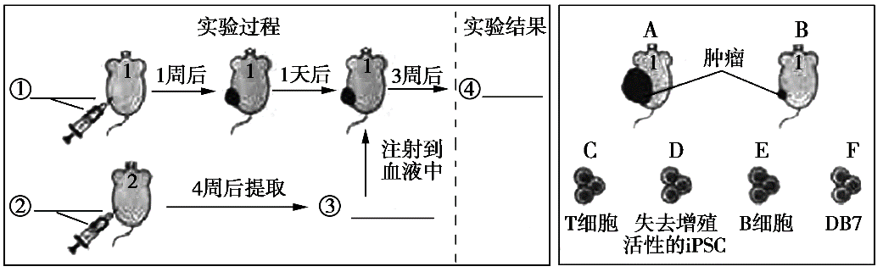
（4）该系列研究潜在的应用前景是iPSC可以用于___________________________。
30．（17分）
水稻是我国最重要的粮食作物。稻瘟病是由稻瘟病菌（Mp）侵染水稻引起的病害，严重危害我国粮食生产安全。与使用农药相比，抗稻瘟病基因的利用是控制稻瘟病更加有效、安全和经济的措施。
（1）水稻对Mp表现出的抗病与感病为一对相对__________。为判断某抗病水稻是否为纯合子，可通过观察自交子代____________来确定。
（2）现有甲（R₁R₁r₂r₂r₃r₃）、乙（r₁r₁R₂R₂r₃r₃）、丙（r₁r₁r₂r₂R₃R₃）三个水稻抗病品种，抗病（R）对感病（r）为显性，三对抗病基因位于不同染色体上。根据基因的DNA序列设计特异性引物，用PCR方法可将样本中的R₁、r₁、R₂、r₂、R₃、r₃区分开。这种方法可用于抗病品种选育中基因型的鉴定。
①甲品种与感病品种杂交后，对F₂不同植株的R₁、r₁进行PCR扩增。已知R₁比r₁片段短。从扩增结果（下图）推测可抗病的植株有____________。
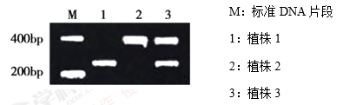
②为了在较短时间内将甲、乙、丙三个品种中的抗病基因整合，选育新的纯合抗病植株，下列育种步骤的正确排序是________。
a．甲×乙，得到F₁
b．用PCR方法选出R₁R₁R₂R₂R₃R₃植株
c．R₁r₁R₂r₂r₃r₃植株×丙，得到不同基因型的子代
d．用PCR方法选出R₁r₁R₂r₂R₃r₃植株，然后自交得到不同基因型的子代
（3）研究发现，水稻的抗病表现不仅需要自身抗病基因（R₁、R₂、R₃等）编码的蛋白，也需要Mp基因（A₁、A₂、A₃等）编码的蛋白。只有R蛋白与相应的A蛋白结合，抗病反应才能被激活。若基因型为R₁R₁r₂r₂R₃R₃和r₁r₁R₂R₂R₃R₃的水稻，被基因型为a₁a₁A₂A₂a₃a₃的Mp侵染，推测这两种水稻的抗病性表现依次为___________。
（4）研究人员每年用Mp（A₁A₁a₂a₂a₃a₃）人工接种水稻品种甲（R₁R₁r₂r₂r₃r₃），几年后甲品种丧失了抗病性，检测水稻的基因未发现变异。推测甲品种抗病性丧失的原因是______________。
（5）水稻种植区的Mp是由不同基因型组成的群体。大面积连续种植某个含单一抗病基因的水稻品种，将会引起Mp种群__________，使该品种抗病性逐渐减弱直至丧失，无法在生产中继续使用。
（6）根据本题所述水稻与Mp的关系，为避免水稻品种抗病性丧失过快，请从种植和育种两个方面给出建议__________________________。
31．（16分）
因含N、P元素的污染物大量流入，我国某大型水库曾连续爆发“水华”。为防治“水华”，在控制上游污染源的同时，研究人员依据生态学原理尝试在水库中投放以藻类和浮游动物为食的鲢鱼和鳙鱼，对该水库生态系统进行修复，取得了明显效果。
（1）在该水库生态系统组成中，引起“水华”的藻类属于_________。水库中各种生物共同构成______________。
（2）为确定鲢、鳙的投放量，应根据食物网中的营养级，调查投放区鲢、鳙_________的生物积累量（在本题中指单位面积中生物的总量，以t·hm⁻²表示）：为保证鲢、鳙的成活率，应捕杀鲢、鳙的______________。
（3）藻类吸收利用水体中的N、P元素，浮游动物以藻类为食，银鱼主要以浮游动物为食，由图可知，将鲢、鳙鱼苗以一定比例投放到该水库后，造成银鱼生物积累量__________，引起该变化的原因是______。
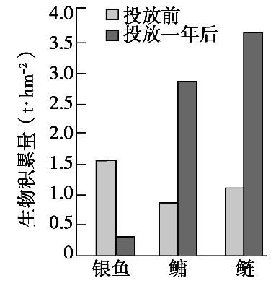
（4）投放鲢、鳙这一方法是通过人为干预，调整了该生态系统食物网中相关物种生物积累量的____________，从而达到改善水质的目的。
（5）鲢鱼和鳙鱼是人们日常食用的鱼类。为继续将投放鲢、鳙的方法综合应用，在保持良好水质的同时增加渔业产量，以实现生态效益和经济效益的双赢，请提出两条具体措施________________。

（考生务必将答案答在答题卡上，在试卷上作答无效）

2018年普通高等学校招生全国统一考试
理科综合参考答案（北京卷）
1．B 2．C 3．D 4．A 5．D
6．B 7．D 8．A 9．C 10．B 11．C 12．D
13．A 14．C 15．D 16．B 17．B 18．C 19．A 20．D
21．（18分）
（1）A C
（2）如图所示
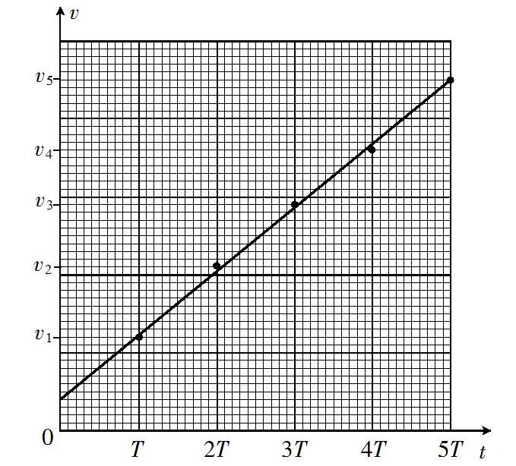
（3）小车的速度随时间均匀变化 加速度
（4）越小越好 有关
（5）如果小球的初速度为0，其速度，那么它通过的位移x∝t²。因此，只要测量小球通过不同位移所用的时间，就可以检验小球的速度是否随时间均匀变化。学科&网
22．（16分）
（1）根据匀变速直线运动公式，有
（2）根据动量定理，有
（3）运动员经C点时的受力分析如答图2
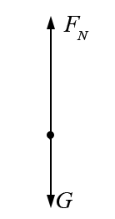
根据动能定理，运动员在BC段运动的过程中，有
根据牛顿第二定律，有
得F_{N}=3 900 N
23．（1）U–I图象如图所示，图象与纵轴交点的坐标值为电源电动势，与横轴交点的坐标值为短路电流
（2）
a．如图所示
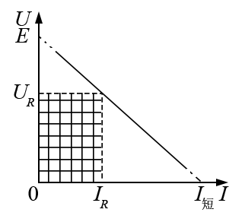
b．电源输出的电功率
当外电路电阻R=r时，电源输出的电功率最大，为
（3）
电动势定义式
根据能量守恒定律，在图1所示电路中，非静电力做功W产生的电能等于在外电路和内电路产生的电热，即
24．（1）a．在距Q为r的位置放一电荷量为q的检验电荷
根据库仑定律检验电荷受到的电场力
根据电场强度的定义
得
b．穿过两等势面单位面积上的电场线条数之比
（2）a．地球上不同望远镜观测同一天体，单位面积上接收的功率应该相同，因此
b．在宇宙大尺度上，天体的空间分布是均匀的。因此一个望远镜能观测到的此类天体数目正比于以望远镜为球心、以最远观测距离为半径的球体体积。
设地面上望远镜能观测到此类天体需收集到的电磁波的总功率的最小值为P₀，直径为100 m望远镜和FAST能观测到的最远距离分别为L₀和L，则
可得L=5L₀
则
25．（17分）
（1）烯烃
（2）CH₂=CHCH₃+Cl₂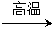CH₂=CHCH₂Cl+HCl
（3）HOCH₂CHClCH₂Cl ClCH₂CH(OH)CH₂Cl
（4）NaOH，H₂O
（5）HOCH₂CH(OH)CH₂OH 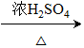 CH₂=CHCHO+2H₂O
（6）取代反应
（7）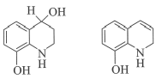
（8）氧化 3∶1
26．（13分）
（1）研磨、加热
（2）①＜
②核电荷数P＜S，原子半径P＞S，得电子能力P＜S，非金属性P＜S
（3）2Ca₅(PO₄)₃F+10H₂SO₄+5H₂O10CaSO₄·0.5H₂O+6H₃PO₄+2HF↑
（4）80 ℃后，H₂O₂分解速率大，浓度显著降低
（5）CaSO₄微溶 BaCO₃++2H₃PO₄BaSO₄+CO₂↑+H₂O+2
（6）
27．（12分）
（1）3SO₂(g)+2H₂O (g)2H₂SO₄ (l)+S(s) ΔH₂=−254 kJ·mol⁻¹
（2）> 反应Ⅱ是气体物质的量减小的反应，温度一定时，增大压强使反应正向移动，H₂SO₄ 的物质的量增大，体系总物质的量减小，H₂SO₄的物质的量分数增大
（3）SO₂ SO₄²⁻ 4H⁺
（4）①0.4
②I⁻是SO₂歧化反应的催化剂，H⁺单独存在时不具有催化作用，但H⁺可以加快歧化反应速率
③反应ii比i快；D中由反应ii产生的H⁺使反应i加快
28．（16分）
（1）①2KMnO₄+16HCl2MnCl₂+2KCl +5Cl₂↑+8H₂O
②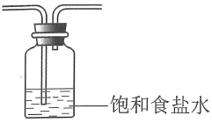
③Cl₂+2OH⁻Cl⁻+ClO⁻+H₂O
（2）①i. Fe³⁺ 4FeO₄²⁻+20H⁺4Fe³⁺+3O₂↑+10H₂O
ii.排除ClO⁻的干扰
②> 溶液的酸碱性不同
③理由：FeO₄²⁻在过量酸的作用下完全转化为Fe³⁺和O₂，溶液浅紫色一定是MnO₄⁻的颜色
方案：向紫色溶液b中滴加过量稀H₂SO₄，观察溶液紫色快速褪去还是显浅紫色
29．（17分）
（1）分裂/增殖 免疫
（2）实验一：
①高于
②可以与抗iPSC的抗体结合的抗原
③抗iPSC的抗体可以与DB7上的抗原特异性结合，而不能与MEF上的抗原结合/iPSC与DB7有共同的抗原，与MEF无共同的抗原
实验二：细胞
（3）①F ②D ③C ④B
（4）预防和治疗癌症
30．（17分）
（1）性状 性状是否分离
（2）①1和3 ②a、c、d、b
（3）感病、抗病
（4）Mp的A₁基因发生了突变
（5）（A类）基因（型）频率改变
（6）将含有不同抗病基因的品种轮换/间隔种植；将多个不同抗病基因通过杂交整合到一个品种中
31．（16分）
（1）生产者 （生物）群落
（2）捕食对象/食物 捕食者/天敌
（3）明显下降 鲢、鳙与银鱼在食物上存在竞争关系
（4）比例
（5）定期适度捕捞鲢、鳙；定期合理投放鲢、鳙；控制性捕杀鲢、鳙的捕食者；控制人类活动（工业、农业、旅游等）对该水库生态环境的负面影响

